附件1：网上报名流程
1．考生网上填报流程如下：
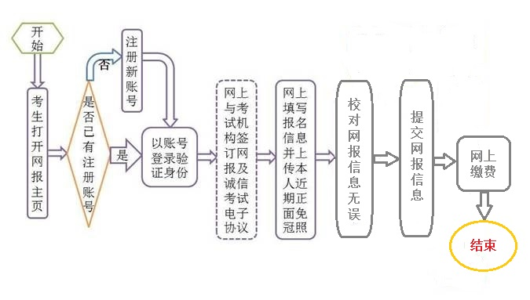

2.考生网上缴费流程：
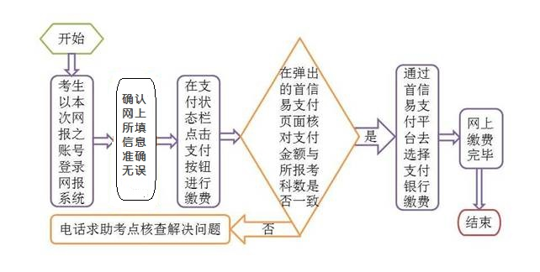

3.打印准考证。考生用报名账号登录报名网站即可完成该操作。

